**ENTREGA 5**

**TRACKING - FOLLOW UP - CAPA DO PROCESSO - EMAILS AUTOMÁTICOS**

**TRACKING**

O módulo Tracking será disponibilizado (internamente e ao cliente) em uma página web que conterá as informações das movimentações pertinentes ao container.

Tais informações virão acompanhadas por uma representação gráfica, e serão desenvolvidas pela Microled.

**FORMAS DE APRESENTAÇÃO**

As informações serão apresentadas de duas formas:

* Armadores que fazem parte do sistema LOGCOMEX

Mostrarão as informações dos eventos oferecidos pela API da referida empresa.

* Armadores fora do sistema LOGCOMEX

Mostrarão as informações disponíveis no sistema FCA.

1. Número do Container
2. Tipo Container
3. Tipo de Estufagem (FCL/LCL)
4. Previsão de Embarque
5. Data do Embarque
6. Data 1° Transbordo/Escala
7. Porto/Aeroporto 1° Transbordo/Escala
8. Navio 1° Transbordo/Escala (Somente Marítimo)
9. Viagem/Voo 1° Transbordo/Escala
10. Data 2° Transbordo/Escala
11. Porto/Aeroporto 2° Transbordo/Escala
12. Navio 2° Transbordo/Escala (Somente Marítimo)
13. Viagem/Voo 2° Transbordo/Escala
14. Data 3° Transbordo/Escala
15. Porto/Aeroporto 3° Transbordo/Escala
16. Navio 3° Transbordo/Escala (Somente Marítimo)
17. Viagem/Voo 3° Transbordo/Escala
18. Previsão de Chegada
19. Data de Chegada
20. Data de Entrega do Container
21. Outras informações pertinentes ao módulo.

**Documentação da API Logcomex:**

<https://trackinglogcomex.docs.apiary.io/#reference>

**Chave API:**

**7b86d436a5d89ac4c8be11553b432bad**

**LogComex:**

<https://sistema.logcomex.io/#/register>

usuário: [andre.rodrigues@abainfra.com.br](mailto:andre.rodrigues@abainfra.com.br)

senha: logcomex

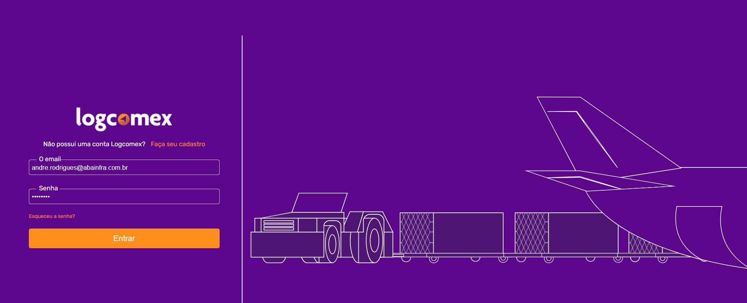

**Modelo de Tracking - LogComex**

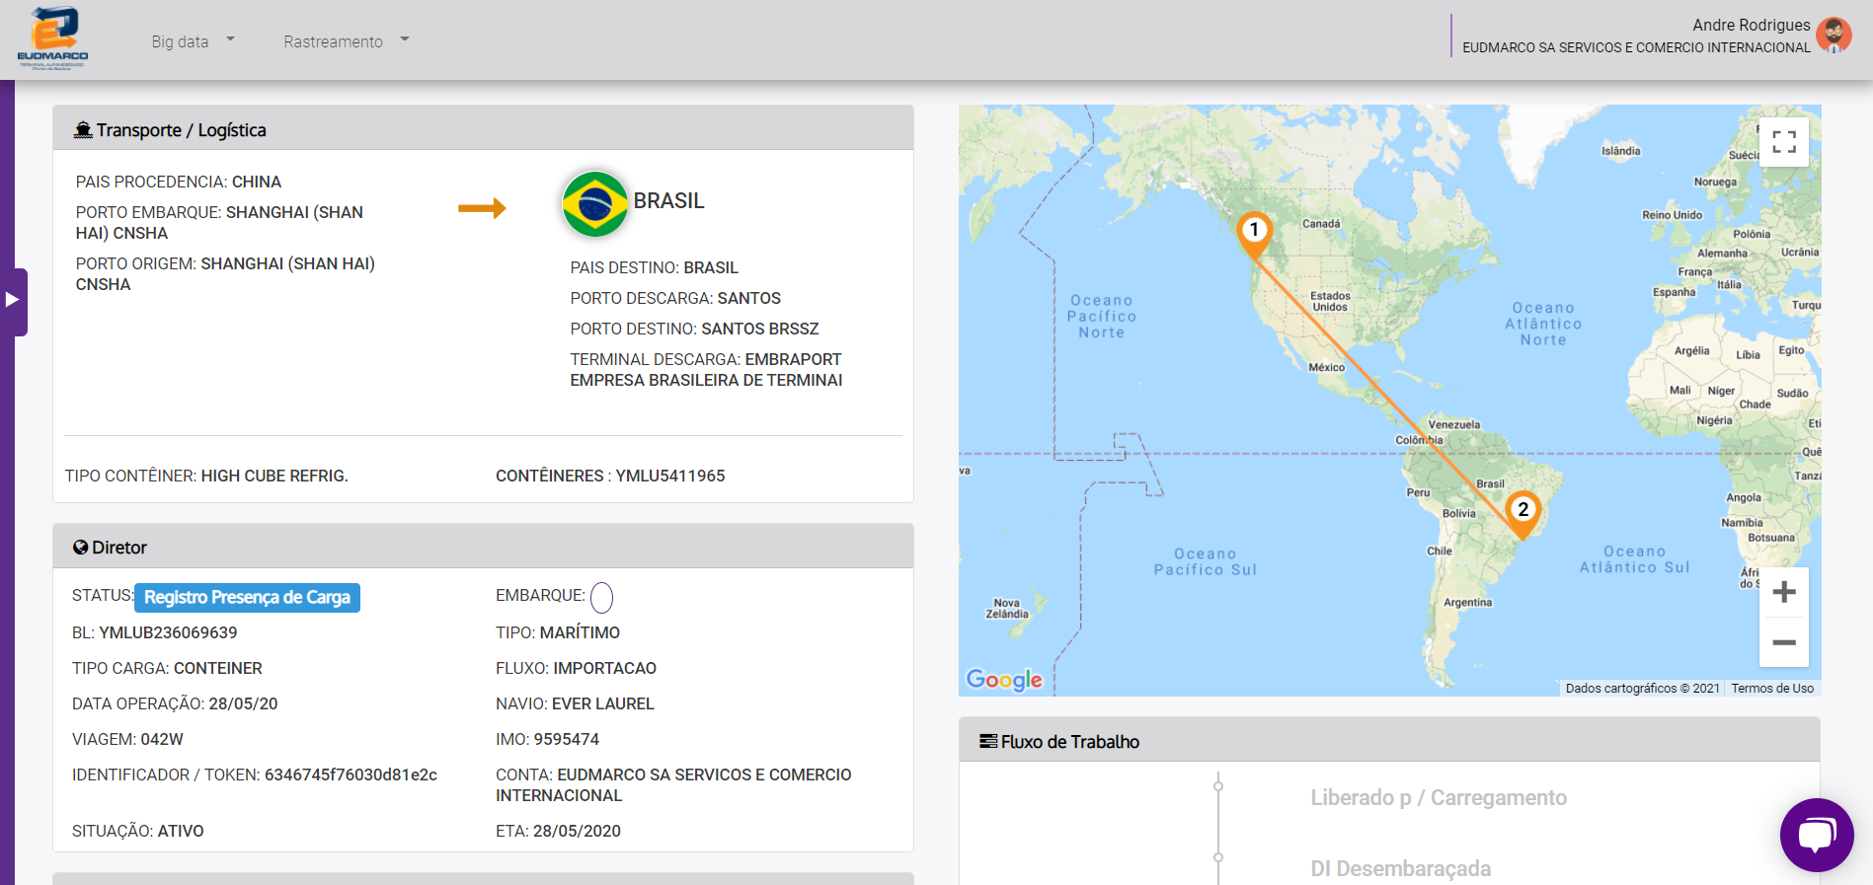

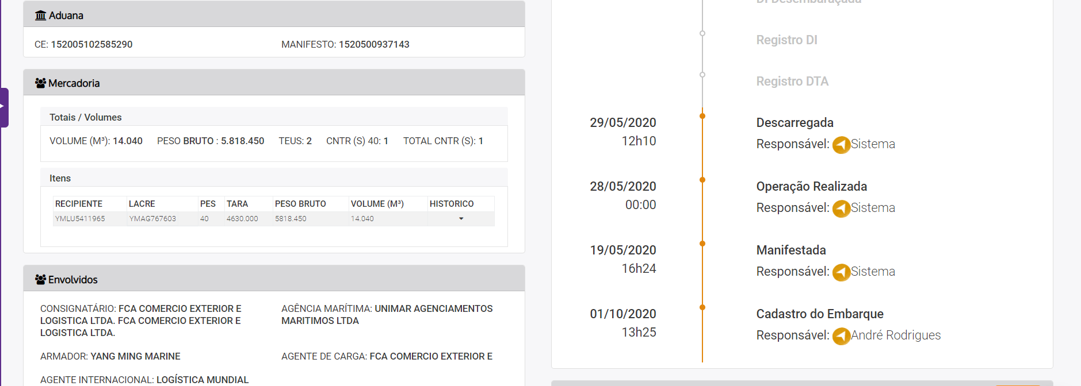

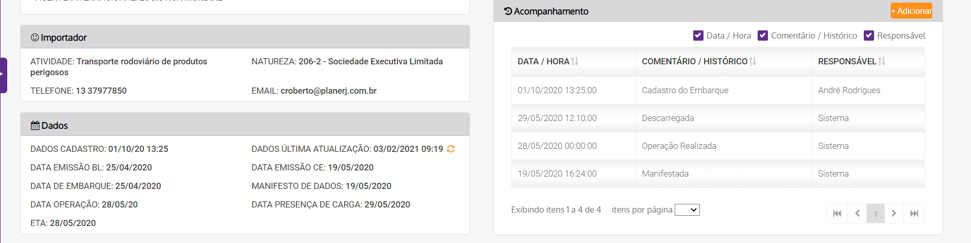

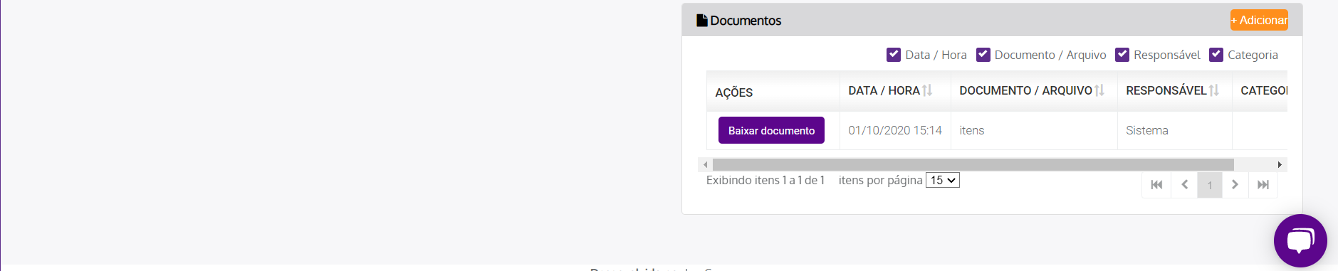

**TRACKING FLUXO DE TRABALHO – FOLLOWUP**

Importante notar que para os armadores que fazem parte da LogComex, as informações serão obtidas diretamente da API.

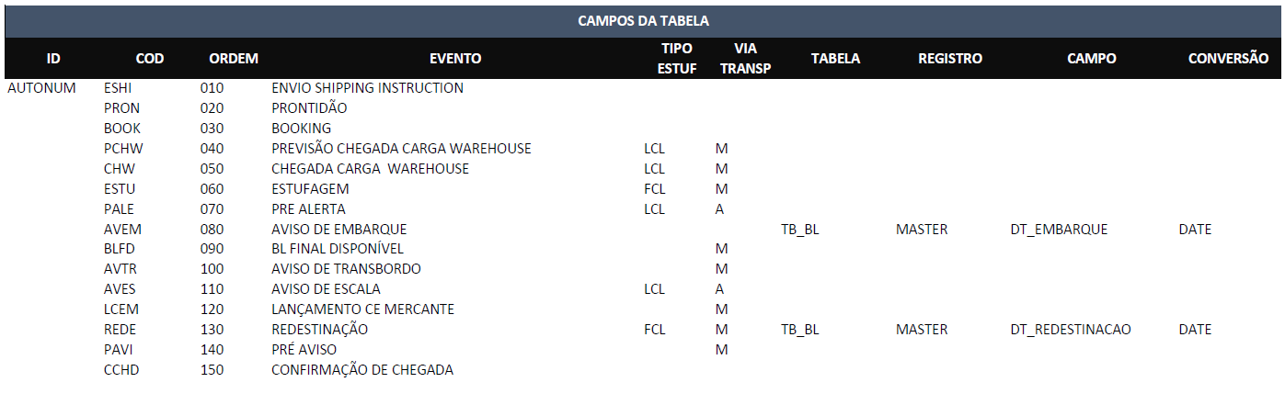

Para os demais armadores serão apresentados no formulário do Tracking, na área de Fluxo de Trabalho, e conterão informações referentes ao progresso do processo.

As etapas do processo poderão ser modificadas de acordo com as configurações estabelecidas na tabela TB_FOLLOWUP (figura acima).

**Configurações:**

* De acordo com o código, recuperaremos as informações necessárias.  
  Exemplo: Código=AVEM recuperará a Data de Embarque (para todos os tipos de estufagem e todas vias de transporte), da tabela TB_BL, registro do Master do campo DT_Embarque (Formatado como date).  
  Da mesma forma será obtido o código=REDE, porém, somente para FCL e via de transporte Marítima.
* Caso as colunas Nome da Tabela e Nome do Campo não estejam preenchidas, serão tratadas como exceção no projeto, cujas regras serão definidas pela equipe de TI-FCA.

**CAPA DO PROCESSO**

A capa do processo será impressa conforme o tipo de estufagem (FCL/LCL) e será acionada no formulário do Grid do House (pelo botão a ser criado no topo do form).

**FCL:**

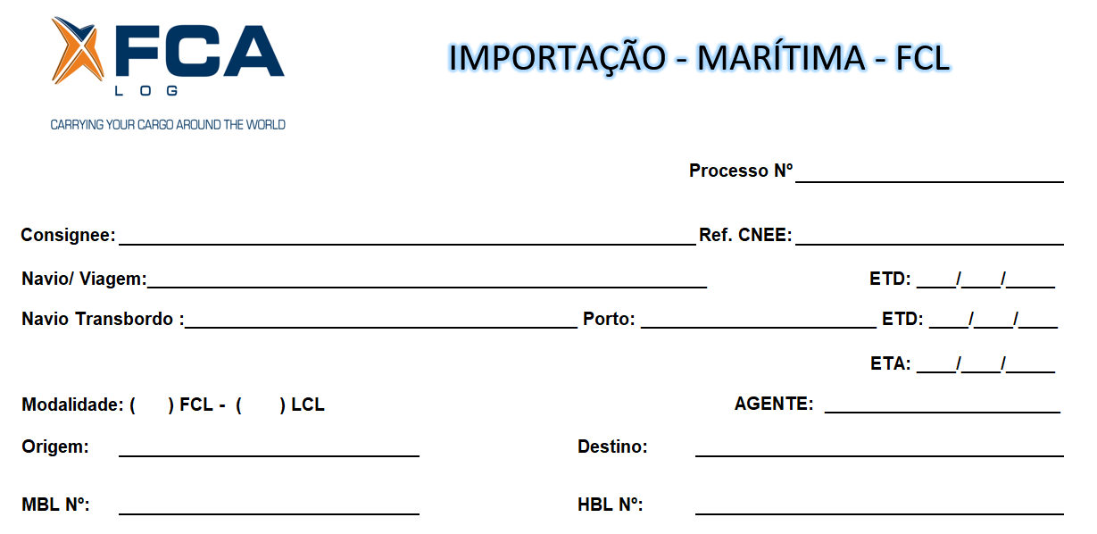

**LCL:**

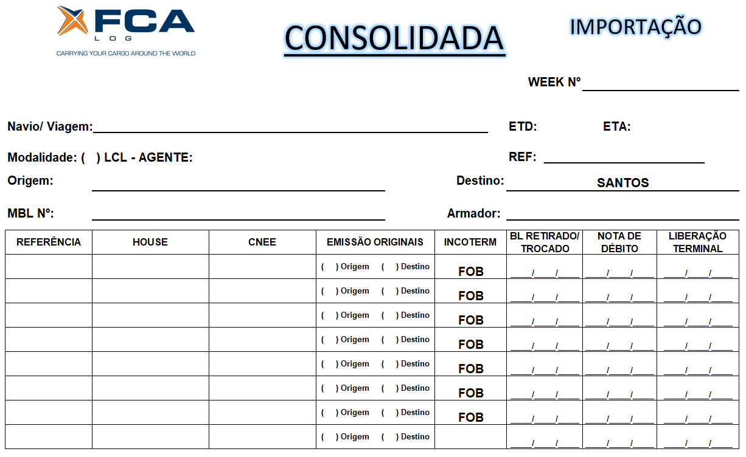

**DISPARO DE E-MAILS AUTOMÁTICOS**

Este módulo consiste em enviar e-mails automaticamente (e futuramente mensagens WhatsApp) aos destinatários, através do preenchimento de determinados campos no sistema.

**Tipos de Mensagens**

* Previsão de Embarque Marítimo (Booking Confirmation)
* Aviso de Embarque Aéreo
* Aviso de Embarque Marítimo
* Previsão de Chegada Aéreo (Pré-Alerta)
* Previsão de Chegada Marítimo (Pré-Aviso)
* Confirmação de Chegada Marítimo
* Desconsolidação
* Redestinação Consolidada
* Redestinação
* Aviso de Cobrança – 5° Dia
* Aviso de Cobrança – 10° Dia

**Previsão de Embarque Marítimo (Booking Confirmation)**

Tabela: Processo

Campo: Data de Previsão de Embarque Marítimo

|  |
| --- |
| M0502-02/21 - BOOKING CONFIRMATION - TIANJIN X SANTOS - HBL: À CONFIRMAR M0502 DAYHOME COMERCIAL LTDA - 04.784.779/0001-34 Frete SKW-16 // |

|  |
| --- |
| Prezado Cliente,  Agradecemos por embarcar conosco!  Segue abaixo previsão de embarque (sujeito a alterações):  NAVIO: ALS MARS / 016E ETD TIANJIN: 06-03-2021 ETA SANTOS: 18-04-2021  Em breve enviaremos Draft para conferência.  Qualquer dúvida, estamos à disposição.  FCA LOG - Operação +55 (13) 3213-6678 operacao@fcalog.com |

**Aviso de Embarque Aéreo**

Tabela: Processo

Campo: Data de Embarque

|  |
| --- |
| A1152-10/20 - AVISO DE EMBARQUE - SHANGHAI X VIRACOPOS - HBL: MJAE20100069 PROGERAL INDUSTRIA DE ARTEFATOS PLASTICOS LTDA - 61.309.746/0003-38 IMP021/20 |

|  |
| --- |
| Prezado Cliente,  Confirmamos o embarque de vosso lote em referência, conforme informações abaixo:  VOO:  ETD SHANGHAI: 24-10-2020 ETA VIRACOPOS: 30-10-2020  Qualquer dúvida, estamos à disposição.  FCA LOG - Operação +55 (13) 3213-6678 [operacao@fcalog.com](mailto:operacao@fcalog.com) |

**Aviso de Embarque Marítimo**

Tabela: Processo

Campo: Data de Embarque

|  |
| --- |
| M0495-02/21 - AVISO DE EMBARQUE - NINGBO X PARANAGUA - HBL: DN21020098 SUNSET S.A.C.I.S. - |

|  |
| --- |
| Prezado Cliente,  Confirmamos o embarque de vosso lote em referência, conforme informações abaixo:  NAVIO: SEASPAN OSPREY / 106W ETD NINGBO: 22-02-2021 ETA PARANAGUA: 31-03-2021  MSKU1459725 - MAERSK LINE MSKU1584202 - MAERSK LINE MSKU9123423 - MAERSK LINE TCNU3198641 - MAERSK LINE TEMU6495767 - MAERSK LINE  Em breve enviaremos cópia do HBL final.  Pedimos a entrega antecipada do termo de container para facilitar o desbloqueio do Siscarga. Utilize os links abaixo para download do termo:  [Download termo de contêiner - Assinado pelo Despachante](https://drive.google.com/file/d/1fiU8iLUjwhoAS14CYKevdyuicmV_pxl9/view) [Download termo de contêiner - Assinado pelo Importador](https://drive.google.com/file/d/13Nya4QtxblWT_mawD5PgbT8eLJpbv47p/view)  Notar que o termo de contêiner pode ser assinado digitalmente, utilizando o Assinador Legal da Receita Federal [(Faça seu download)](http://www.receita.fazenda.gov.br/publico/EntregaDocumentosDigitais/AssinadorLivre.exe).  O mesmo deve ser enviado via e-mail para liberacao@fcalog.com, ou pode ser autenticado em cartório e apresentado em nosso balcão.  Horário de funcionamento balcão: 9h30 às 12h e 14h às 16h. Endereço: RUA XV DE NOVEMBRO, 46 - CENTRO - SANTOS/SP  Além da apresentação do termo, será necessária a apresentação do BL original (balcão ou e-mail) para desbloqueio.   Qualquer dúvida, estamos à disposição.  FCA LOG - Operação +55 (13) 3213-6678 operacao@fcalog.com |

**Previsão de Chegada Aéreo (Pré-Alerta)**

Disparo por Upload de documentos (Documentos de Pré-Alerta Aéreo).

|  |
| --- |
| A1476-11/20 - PRÉ ALERTA - SHANGHAI X VIRACOPOS - HAWB: MJAE20110087 ACTION TECHNOLOGY INDUSTRIA E COMERCIO DE ELETROELETRONICOS LTDA REF.CLIENTE: CS-0920-072 |

|  |
| --- |
| Prezado Cliente,  Segue anexo Pré Alerta referente ao embarque em questão:  AEROPORTO ORIGEM: SHANGHAI AEROPORTO DESTINO: VIRACOPOS SHIPPER: CHANGZHOU SMART AUTOMATION MOTOR MANUFACTURING CO., LTD. CNEE: ACTION TECHNOLOGY INDUSTRIA E COMERCIO DE ELETROELETRONICOS LTDA MAWB: 047-0652-8410 HAWB: MJAE20110087  PREVISÃO EMBARQUE: 25/11/2020 PREVISÃO CHEGADA: 10/12/2020  As solicitações de prévia de valores deverão ser encaminhadas ao e-mail: operacao@fcalog.com   Qualquer dúvida, estamos à disposição.  FCA LOG - Operação +55 (13) 3213-6678 operacao@fcalog.com |

|  |
| --- |
| **ANEXO(S):** VECONINTER_OBSERVACOES.CSV |

**Previsão de Chegada Marítimo (Pré-Aviso)**

Tabela: Processo

Campo: Data de Previsão de Chegada

|  |
| --- |
| M0504-02/21 - PREVISÃO DE CHEGADA - PORT EVERGLADES X SANTOS - HBL: À CONFIRMAR M0504 FUNDACAO BUTANTAN - 61.189.445/0001-56 IMP 391/2020 - SOLICITAÇÃO DE COTAÇÃO DE FRETE MARITIMO-FCL // FCL - FOB - |

|  |
| --- |
| Prezado Cliente,  Seguem informações da Previsão de Chegada referente ao embarque em questão.   BL Nº: À CONFIRMAR M0504 POL: PORT EVERGLADES - POD: SANTOS NAVIO: MAERSK KARACHI PREVISÃO DE CHEGADA: 17-03-2021  VALORES PREVISTOS  BL FEE DESTINATION - BRL - 380.00 THC / CAPATAZIA DESTINATION - BRL - 869.00 DROP OFF - BRL - 85.00 REPAIR FEE - BRL - 110.00 DESCONSOLIDACAO - USD - 80.00 LIFT OFF - USD - 25.00 ORIGIN CHARGES - USD - 200.00 HAZ GOODS CARRIER AUTHORIZATION - USD - 100.00 VALOR DO FRETE - USD - 484.00  As solicitações de valores atualizados para pagamento deverão ser encaminhadas ao e-mail: contasareceber@fcalog.com  IMPORTANTE: Horário de pagamento até às 13h, favor solicitar taxa do dia antes deste horário, caso contrário será enviada nota de débito atualizada no dia útil posterior.  Os armadores estão aplicando uma taxa denominada ''Late Payment'' para os pagamentos que são realizados 5 dias após a atracação de navio para os processos de importação. Desta forma, informamos que a FCA Log estará repassando esses valores na íntegra para os importadores que sofreram atraso no pagamento.  Qualquer dúvida, estamos à disposição.  FCA LOG - Operação +55 (13) 3213-6678 operacao@fcalog.com |

**Confirmação de Chegada Marítimo**

Tabela: Processo

Campo: Data de Chegada

|  |
| --- |
| M2074-12/20 - AVISO DE CHEGADA - SHANGHAI X PARANAGUA - HBL: JYGJ2012048 ADAMA BRASIL S/A - 02.290.510/0001-76 |

|  |
| --- |
| Prezado Cliente,  Gentileza notar confirmação de chegada:  NAVIO: CAPE ARTEMISIO POL: SHANGHAI POD: PARANAGUA DATA DE ATRACAÇÃO: 24-02-2021  VALORES PREVISTOS  BL FEE DESTINATION - BRL - 460.00 THC / CAPATAZIA DESTINATION - BRL - 6930.00 ISPS DESTINATION - BRL - 315.00 EQUIPMENT LOGISTIC FEE - BRL - 847.00 DESCONSOLIDACAO - USD - 80.00 LIFT OFF - USD - 315.00 REPAIR FEE - USD - 175.00 VALOR DO FRETE - USD - 52906.00  As solicitações de valores atualizados para pagamento deverão ser encaminhadas ao e-mail: contasareceber@fcalog.com  IMPORTANTE: Horário de pagamento até às 13h, favor solicitar taxa do dia antes deste horário, caso contrário será enviada nota de débito atualizada no dia útil posterior.  Os armadores estão aplicando uma taxa denominada ''Late Payment'' para os pagamentos que são realizados 5 dias após a atracação de navio para os processos de importação. Desta forma, informamos que a FCA Log estará repassando esses valores na íntegra para os importadores que sofreram atraso no pagamento.   Qualquer dúvida, estamos à disposição.  FCA LOG - Operação +55 (13) 3213-6678 operacao@fcalog.com |

**Desconsolidação**

Disparo por Upload de documentos.

|  |
| --- |
| DOCUMENTOS PARA DESCONSOLIDAÇÃO - MBL: SHWL00332700 NAVIO: KURE / 016W |

|  |  |  |  |  |  |  |  |  |  |  |  |  |  |  |  |  |  |  |  |  |  |  |  |  |  |  |  |  |  |  |  |  |  |  |  |  |  |  |  |  |  |  |  |  |  |  |  |  |  |  |  |  |  |  |  |  |  |  |  |  |  |  |  |  |  |  |  |  |
| --- | --- | --- | --- | --- | --- | --- | --- | --- | --- | --- | --- | --- | --- | --- | --- | --- | --- | --- | --- | --- | --- | --- | --- | --- | --- | --- | --- | --- | --- | --- | --- | --- | --- | --- | --- | --- | --- | --- | --- | --- | --- | --- | --- | --- | --- | --- | --- | --- | --- | --- | --- | --- | --- | --- | --- | --- | --- | --- | --- | --- | --- | --- | --- | --- | --- | --- | --- | --- |
| Prezados,  Segue anexo documentos para desconsolidação do processo em assunto.  MBL: SHWL00332700 ETD: 06/02/2021 - ETA: 09/03/2021   |  |  |  |  | | --- | --- | --- | --- | | HBL | PROCESSO | IMPORTADOR | THC | | WSHA0107497 | M0056-01/21 | WATTS CONTROL SYSTEM PEÇAS E ACOES PARA EQUIPAMENTOS LTDA | 245,40 | | WSHA0110367 | M0147-01/21 | USABRASIL SERVICOS DE ASSESSORIA EM COMERCIO EXTERIOR LTDA | 150,00 | | WSHA0110426 | M0179-01/21 | ACTION TECHNOLOGY INDUSTRIA E COMERCIO DE ELETROELETRONICOS LTDA | 39,00 | | WSHA0110373 | M0202-01/21 | COLORMIX INDUSTRIA E COMERCIO DE PIGMENTOS LTDA | 509,10 | | WSHA0111002 | M0212-01/21 | ESCRITORIO HORMINO MAIA DE DESPACHOS LTDA | 309,00 | | WSHA0110963 | M0222-01/21 | CIPEC INDUSTRIAL DE AUTOPECAS S/A | 401,82 | | WSHA0111121 | M0241-01/21 | USABRASIL SERVICOS DE ASSESSORIA EM COMERCIO EXTERIOR LTDA | 137,40 | | WSHA0111123 | M0244-01/21 | USABRASIL SERVICOS DE ASSESSORIA EM COMERCIO EXTERIOR LTDA | 135,90 | | WSHA0111429 | M0262-01/21 | CIPEC INDUSTRIAL DE AUTOPECAS S/A | 123,00 | | WSHA0111604 | M0264-01/21 | ESCRITORIO HORMINO MAIA DE DESPACHOS LTDA | 60,60 | | WSHA0111412 | M0268-01/21 | GENERAL NOLI DO BRASIL LTDA | 33,60 | | WSHA0111427 | M0276-01/21 | ESCRITORIO HORMINO MAIA DE DESPACHOS LTDA | 156,60 | | WSHA0111430 | M0277-01/21 | ESCRITORIO HORMINO MAIA DE DESPACHOS LTDA | 182,60 | | WSHA0111424 | M0364-01/21 | ESCRITORIO HORMINO MAIA DE DESPACHOS LTDA | 273,90 | | WSHA0111428 | M0365-01/21 | ESCRITORIO HORMINO MAIA DE DESPACHOS LTDA | 253,20 | | WSHA0110513 | M1626-11/20 | PANORAMA TRANSPORTES INTERNACIONAIS LTDA | 294,00 |   TERMINAL DE REDESTINAÇÃO: EUDMARCO S/A SERVIÇOS E COMÉRCIO INTERNACIONAL   Qualquer dúvida, estamos à disposição.  FCA LOG - Operação +55 (13) 3213-6678 operacao@fcalog.com |

**ANEXO(S):**  
DESKTOP.ZIP

**Redestinação Consolidada**

Disparo por Upload de documentos.

|  |
| --- |
| REDESTINAÇÃO CONSOLIDADA - MBL: COSU6287180910 NAVIO: NATAL |

|  |
| --- |
| Prezados,  Gentileza remover a(s) unidade(s) conforme anexo para o vosso terminal. Segue em anexo HBL e MBL para conhecimento.   Qualquer dúvida, estamos à disposição.  FCA LOG - Operação +55 (13) 3213-6678 operacao@fcalog.com |

|  |
| --- |
| **ANEXO(S):** |

NINGBO - WEEK 02 - COSU6287180910.RAR

**Redestinação**

Tabela: Master

Campo: Armazém de Descarga (IDARMAZEMDESCARGA)

|  |
| --- |
| REDESTINAÇÃO - MBL: MEDUI2241483 - NAVIO: MSC TAVVISHI |

|  |
| --- |
| Prezados,  Informamos que as unidades referente ao MBL-MEDUI2241483 serão redestinadas para o terminal BRASIL TERMINAL PORTUÁRIO S.A  FSCU7492160 FTAU1508188 MEDU3250454 SEGU2954835  Qualquer dúvida, estamos à disposição.  FCA LOG - Operação +55 (13) 3213-6678 operacao@fcalog.com |

**Aviso de Cobrança – 5° Dia**

Tabela: Processo

Campo: Data de Chegada

O e-mail é confeccionado e disparado cinco dias (adicionado dias a faturar, quando for o caso) após a chegada do navio nos casos em que não haja a quitação dos valores.

|  |
| --- |
| AVISO DE COBRANÇA M0055-01/21 HBL SUDUN0SHA104741A - SHANGHAI x PECEM NAVIO: MAERSK LA PAZ - DATA DE CHEGADA: 15/02/2021 |

|  |
| --- |
| À OK ENERGY IMPORTACAO E EXPORTACAO LTDA - 27.568.657/0001-06  Vimos por meio desta apenas lembra-lo que a vossa carga chegou ao destino em 15/02/2021. Se o pagamento das TAXAS LOCAIS já foi efetuado, pedimos a gentileza de nos encaminhar o comprovante para o e-mail: contasareceber@fcalog.com Caso o mesmo ainda não tenha sido feito, gostaríamos de contar com vossa atenção em nos informar a previsão de liquidação.  **VALORES PREVISTOS** LIBERAÇÃO (BRL) = 380,00 THC / CAPATAZIA DESTINATION (BRL) = 3240,00 DROP OFF (BRL) = 425,00 REPAIR FEE (BRL) = 550,00 DESCONSOLIDACAO (USD) = 80,00 IMPORT FEE (USD) = 300,00 LIFT OFF (USD) = 175,00 ISPS DESTINATION (USD) = 125,00  **Pagamento:**  Forma de Pagamento: Credito em conta informada na Nota de Debito. Nota de Debito deverá ser solicitada através do e-mail: contasareceber@fcalog.com Horário do envio do comprovante para processos FCL: 08hs as 13hs. Todo o comprovante de processos FCL enviado após o horário, ficara passível de diferença cambial que será cobrada através de uma Nota de Debito complementar caso ocorra. Horário do envio do comprovante para processos LCL: 08hs as 16hs.  Os armadores estão aplicando uma taxa denominada ''Late Payment'' para os pagamentos que são realizados 5 dias após a atracação de navio para os processos de importação. Desta forma, informamos que a FCA Log estará repassando esses valores na íntegra para os importadores que sofreram atraso no pagamento.  Ficamos à disposição para qualquer dúvida.  FCA LOG - Financeiro +55 (13) 3797-7850 financeiro@fcalog.com |

**Aviso de Cobrança – 10° Dia**

Tabela: Processo

Campo: Data de Chegada

O e-mail é confeccionado e disparado dez dias (adicionado dias a faturar, quando for o caso) após a chegada do navio nos casos em que não haja a quitação dos valores.

|  |
| --- |
| AVISO DE COBRANÇA M1938-12/20 HBL HLCUSHA2101JKDT3 - NINGBO x SANTOS NAVIO: BUXFAVOURITE - DATA DE CHEGADA: 23/02/2020 REFERÊNCIA: PEDIDO NB-086/20 |

|  |
| --- |
| À NOBEL DO BRASIL LTDA - 01.202.633/0001-45  Até a presente data não recebemos retorno com a programação de pagamento do título que encontra-se a 17 dias em aberto. Contamos com vossa colaboração, a fim de possibilitar que as pendencias sejam sanadas com brevidade.  Se o pagamento das TAXAS LOCAIS já foi efetuado, pedimos a gentileza de nos encaminhar o comprovante para o e-mail: contasareceber@fcalog.com  **VALORES PREVISTOS** VALOR DO FRETE (USD) = 9565,00 BL FEE DESTINATION (BRL) = 460,00 THC / CAPATAZIA DESTINATION (BRL) = 880,00 ISPS DESTINATION (BRL) = 45,00 LOGISTIC FEE (BRL) = 121,00 DESCONSOLIDACAO (USD) = 80,00 EQUIPMENT LOGISTIC FEE (USD) = 25,00  **Pagamento:**  Forma de Pagamento: Credito em conta informada na Nota de Debito. Nota de Debito deverá ser solicitada através do e-mail: contasareceber@fcalog.com Horário do envio do comprovante para processos FCL: 08hs as 13hs. Todo o comprovante de processos FCL enviado após o horário, ficara passível de diferença cambial que será cobrada através de uma Nota de Debito complementar caso ocorra. Horário do envio do comprovante para processos LCL: 08hs as 16hs.  Os armadores estão aplicando uma taxa denominada ''Late Payment'' para os pagamentos que são realizados 5 dias após a atracação de navio para os processos de importação. Desta forma, informamos que a FCA Log estará repassando esses valores na íntegra para os importadores que sofreram atraso no pagamento.  Ficamos à disposição para qualquer dúvida.  FCA LOG - Financeiro +55 (13) 3797-7850 financeiro@fcalog.com |